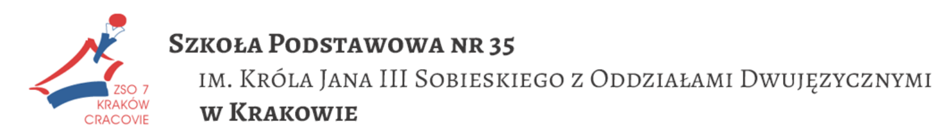

**Regulamin Konkursu pt: „Najpiękniejszy Rodzinny latawiec”**

**Termin:** 14 czerwca 2024 r. (piątek ok. godziny 15:00).

**Miejsce:** Plac szkolny.

**Cel:**

1. Rozwijanie aktywności twórczej.
2. Rozwijanie pomysłowości oraz umiejętności konstrukcyjnych.
3. Rozbudzanie wyobraźni plastycznej i technicznej.
4. Popularyzowanie zabawy latawcem, jako sposobu na spędzanie wolnego czasu z Rodziną.

**Adresaci konkursu:**

Konkurs adresowany jest do wszystkich dzieci uczęszczających do klas 1-5 SP 35 w Krakowie, wraz z ich Rodzicami i najbliższymi.

**Zasady udziału w konkursie:**

1. Konkurs zostanie rozstrzygnięty podczas szkolnego Dnia Rodziny.
2. Każda klasa może zgłosić do konkursu dowolną liczbę prac (latawców), wykonanych w domu w gronie Rodzinnym.
3. Warunkiem udziału jest:

* Zbudowanie latawca o konstrukcji płaskiej w dowolnym rozmiarze, wykonany dowolną techniką.
* Ogon nie może być wykonany z drutu, linki stalowej, czy też innego materiału przewodzącego.
* Dla laureatów konkursu przewidziane są dyplomy i nagrody rzeczowe.
* Wręczenie nagród laureatom wraz z puszczaniem latawców będzie jednym z punktów uroczystości.
* Latawce „gotowe”- kupione, nie będą brały udziału w konkursie.
* Prace należy podpisać imieniem i nazwiskiem twórców.

**Ocena jury:**

**1.** Komisja oceniająca w swojej ocenie bierze pod uwagę pomysłowość, staranność i estetykę wykonania latawca.

**2.** Werdykt jurorów jest ostateczny.

**Postanowienia końcowe:**

**1.** Uczestnicy konkursu zobowiązują się, iż nie będą rościć żadnych praw z tytułu publikacji

ich prac i danych w środkach masowego przekazu oraz zezwalają na ich wykorzystanie

przez organizatorów w celach promocyjnych.

**2.** Wszelkie kwestie nie ujęte w regulaminie rozstrzyga Organizator.

**3.** Zgłoszenie do udziału w konkursie jest równoznaczne z akceptacją niniejszego regulaminu.

